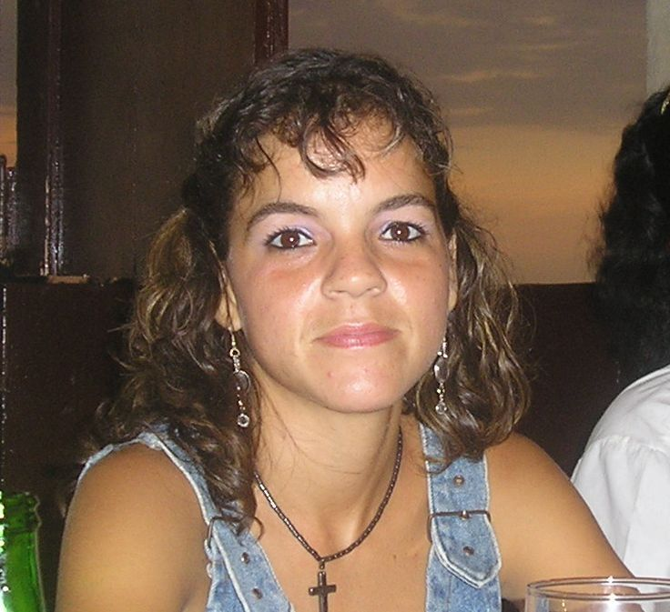
CURRICULUM VITAE

DATOS PERSONALES.

Nombre y Apellidos: Ailed Morejón Grillo.
Natural: Colón, Matanzas, Cuba.
Fecha de Nacimiento: 16 de junio 1971.
Ciudadanía: Cubana.
Título: Licenciatura en. Derecho, Universidad de La Habana
Grado Académico: Especialista en Asesoría Jurídica. (Homologada a Maestría).
Cargo: Profesora del Departamento de Derecho de la Facultad de Ciencias Sociales y Humanísticas de la Universidad de Cienfuegos: Carlos Rafael Rodríguez. Asignaturas: Teoría del Estado y Teoría del Derecho.
Experiencia laboral: 14 años.
Centro de Trabajo: Universidad de Cienfuegos: Carlos Rafael Rodríguez.
E-mail: agrillo@ucf.edu.cu.

Experiencia científica y profesional.

  - Abogada de Oficio: 1994-1995.
  - Juez Suplente no permanente del Tribunal Provincial Popular de Cienfuegos. 1995-1996.
  - Juez de la Sección Penal del Tribunal Municipal Popular de Cienfuegos.
1996 – 2001.
  - Especialista en Propiedad Industrial en el Centro de Información y Gestión Tecnológicas de Cienfuegos. 2001-2007.
  - Profesora de Teoría del Estado y Teoría del Derecho, Departamento de Derecho de la Facultad de Humanidades de la Universidad de Cienfuegos: Carlos Rafael Rodríguez. 2008 hasta la fecha.

Publicaciones y reportes.

  - Ética de los sujetos que actúan en el proceso civil; Autonomía e independencia del Juez.
  - Los principios generales en el proceso penal cubano.
  - El Contrato de Franquicia.
  - La Franquicia como instrumento de gestión tecnológica. Situación Cubana.

Participación en Eventos Nacionales e Internacionales.

Nacionales

-Eventos Científico de Tribunales Populares, Cienfuegos, Ponente, 1997.
-Concurso de Sociedad Cubana de Derecho Civil, Ponente, 1997.
-Evento Científico de Tribunales Populares, Cienfuegos, Delegado, 1998.
-TECNOGEST, Centro de Información y Gestión Tecnológicas de Cienfuegos, Delegado, 2005.

Internacionales

-Primer Congreso de Propiedad Industrial en Cuba, Delegado, 2002.
-Evento Internacional de Marcas, Delegado, 2004.
-Seminario Taller Internacional ¨ La Propiedad Intelectual como herramienta de Gestión de los sistemas nacionales de Ciencia, Tecnología e innovación tecnológica¨, Convenio Andrés Bello, Delegado, 2006.
-VI Encuentro Internacional de Comercio Exterior, Inversión Extranjera e Integración ¨, Ponente 2006.
- III Congreso Internacional de Propiedad Industrial, Cuba, Delegado, 2008.

Estudios de Postgrados realizados.

  - Taller de Derecho Médico, Universidad de Cienfuegos, 1997.
  - Curso de Teoría del Delito, Universidad de Cienfuegos, 1997.
  - Diplomado de Derecho Penal “Control Fiscal”, Universidad Central de Las Villas,¨ Marta Abreus¨, 2001.
  - Curso General de Propiedad Intelectual, Organización Mundial de la Propiedad Intelectual, 2004.
  - Especialidad en Asesoría Jurídica, Mención Mercantil (homologada a Maestría) Universidad Central de Las Villas, ¨ Marta Abreus ¨ 2005 – 2008.
  - Curso ¨ Contratos Mercantiles Internacionales y Arbitraje Comercial Internacional¨ 2007¨, Escuela de Verano Universidad de La Habana, 2007.
  - Derecho Ambiental Internacional Contemporáneo, Instituto Superior de Relaciones Internacionales, Cuba, 2007.
  - Curso de Introducción a la Propiedad Industrial, Oficina Cubana de la Propiedad Industrial, 2007.
  - I Pasantía del Programa de Asistencia Técnica Jurídica para el Manejo Integrado de Cuencas Hidrográficas, Gestión de Riesgos y Seguridad en la Biotecnología por la manipulación, transferencia, y utilización de organismos vivos modificados genéticamente, en el marco del Convenio Integral de Cooperación Cuba – Venezuela, 2007.
  - Diplomado: Manejo Integrado de Cuencas y Áreas costeras (MICAC), Centro de Estudios Ambientales de Cienfuegos, 2008.
  - Diplomado: Cuba y su Comercio exterior, Instituto de Comercio exterior, Ministerio de Comercio exterior, Cuba, (En curso).
  - Diplomado: Empresa, empresario y Derecho, Universidad de Cienfuegos: Carlos Rafael Rodríguez.(En curso).

Actividades Docentes.

Categoría Docente: Profesor Instructor.
Sede Universitaria del MININT en Cienfuegos subordinada a la Facultad Independiente General de Brigada Luis Felipe Denis Díaz, de Villa Clara. 2006 - 2009
Departamento de Derecho de la Facultad de Ciencias Sociales y Humanísticas de la Universidad de Cienfuegos: Carlos Rafael Rodríguez. 2008 hasta la fecha.

